 | DEPARTAMENTO INFORMÁTICA
 | ASO
 | CLIENTE UBUNTU

OBJETIVO

Tenemos de partida un dominio unívoco con dos controladores de dominio, y al menos un cliente Windows 10. Todo ello sobre una red interna, SIN DHCP.
Tenemos además una máquina creada CLIENTEUBUNTUUNIVOCO por ejemplo UBUNTUCOLQUE – UBUNTULOZANO, ETC….

Nuestro objetivo es que la máquina UBUNTU sea un CLIENTE del DOMINIO.
LA PRÁCTICA FINALIZARÁ EL MIÉRCOLES. Evaluándose la consecución del objetivo y la documentación a entregar en la medida de lo posible.

PISTAS DE COMIENZO

1.- Trabajar con un solo controlador de dominio, no con los dos.
2.- La máquina Ubuntu deberá tener una interfaz en puente para las descargas de algunos paquetes a instalar. Tenerla solamente habilitada cuando haya que cargar – instalar paquetes.
3.- La máquina Ubuntu deberá tener una interfaz en red interna y configuración IP-DNS correspondiente.
4.- Una vez agregado el cliente Linux, debéis de crear un usuario sin perfil móvil y que inicie por primera vez en Windows antes de iniciar en Ubuntu.

EXPLORACION

Buscar información a través de vídeos – tutoriales – IA.
De la información buscada indicar un breve croquis de pasos a seguir:

Mi fuente será esta https://serverspace.io/es/support/help/linux-machine-into-windows-ad-domain/ y esta https://waytoit.wordpress.com/2022/05/05/agregar-ubuntu-22-04-a-un-active-directory/

MATERIALIZACIÓN

Realizar un tutorial con las operaciones y configuraciones necesarias para integrar el cliente Ubuntu al dominio, según los pasos anteriores.
Se puede ir siguiendo un tutorial y a la vez documentando, ¡si sale bien!
Procurar imágenes que NO SEAN PANTALLAZOS TOTALES si no recortes donde se note la veracidad de vuestras máquinas.
Indicar de cada paquete instalado su función.
Indicar el motivo de cada campo - modificación en archivos de configuración que se realiza en /etc ….

1.- Creamos una UO para guardar a los equipos linux
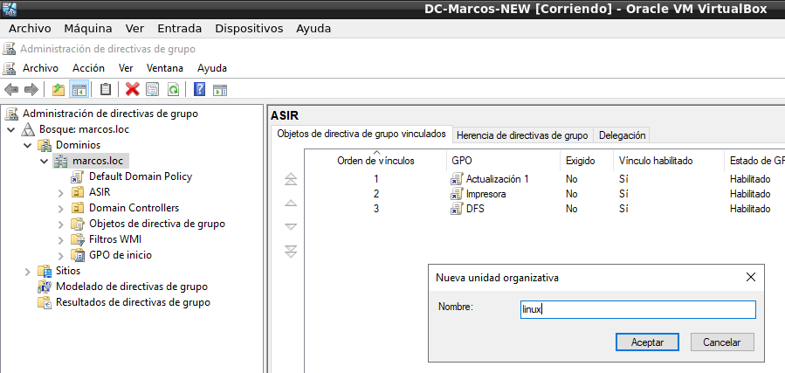
2.- Instalamos en el equipo `sudo apt -y install realmd sssd sssd-tools libnss-sss libpam-sss adcli samba-common-bin oddjob oddjob-mkhomedir packagekit`

Los sss son para conectarse con AD. El realm sirve para buscar los servidores. Para acceder a estos paquetes habrá que hacer un `sudo apt update && sudo apt upgrade`.

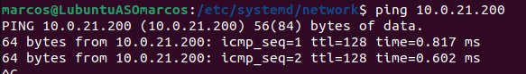

Hay conexión. Uso systemd-networkd. Esta es mi configuración:

$ cat 1-enp0s3.network
[Match]
Name=enp0s3

[Network]
DHCP=no
DNS=10.0.21.200

[Address]
Address=10.0.21.22/24

